

*Prolećni semestar, 2023/24*

*PREDMET: CS203 – Algoritmi i Strukture Podataka*

Projektni Zadatak 1: Pokedex

Ime i prezime: **Petar Otovic**

Broj indeksa: **5460**

Datum izrade: **9/5/2024**

Profesor: Milena Bogdanovic

Asistent: Sofija Ilic

# 1. Uvod u projekat

Za projekat iz CS130 c/c++ programski jezik sam radio jednostavnu pokedex aplikaciju. Aplikacija ima dve opcije, za upis novog pokemona u pokedex i za citanje informacija za sve pokemone ili detaljan prikaz svih informacija za nekog specificnog pokemona.

# 2. Fajlovi i metode

**- reader.c**

U ovom fajlu se nalazi jedna metoda koja sluzi za citanje svih podataka o pokemonima iz tekstualnog fajla.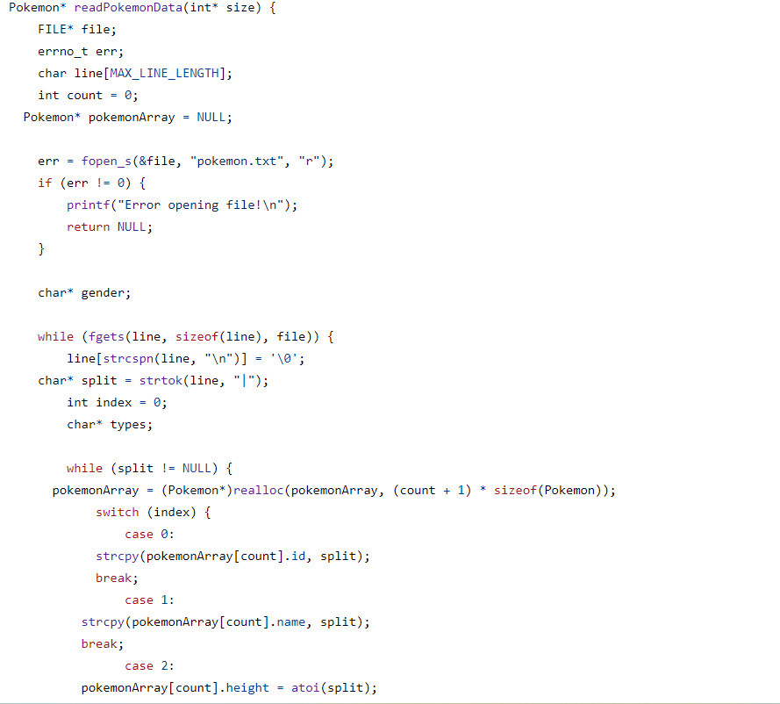

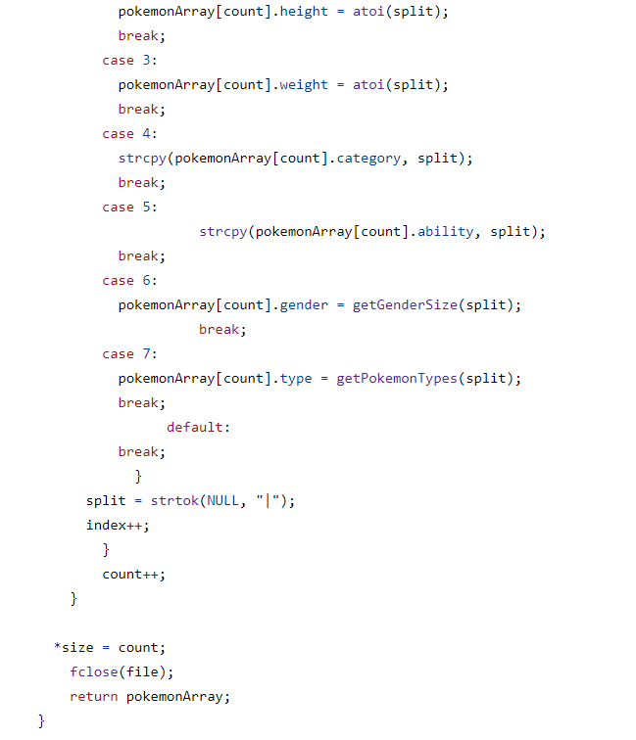

Funkcija readPokemonData cita informacije o svim pokemonima i vraca niz Pokemon struktura. Cita se red po red, pa se svaki red deli delimeterom | i tako formira objekat tipa pokemon. Funkcija prima i jedan parametar size koji oznacava broj pokemona koji se trenutno nalaze u fajlu i on se iz main metode prenosi po referenci kako bi se promenio i kako bi mogli da prodjemo kroz niz pokemona.

* **utility.c**

U ovom fajlu se nalaze neke pomocne metode za rad.

Metoda **getGenderSize** sluzi da parsira pol pokemona. U fajlu se pol cuva kao string u formatu m|f ili samo jedno slovo pojedinacno, dok se uprogramu to predstavlja brojevima 1, 2 ili 3. 3 se koristi ako pokemon moze biti oba pola istovremeno.

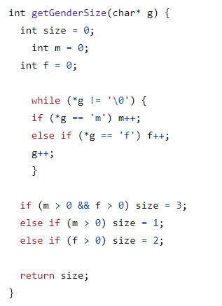

Metoda **getGender** sluzi da bi se parsirao pol pokemona za upis u falj. Radi obrnutu operaciju od metode **getGenderSize.** Na osnovu prosledjenog broja formira string za upis u fajl.

